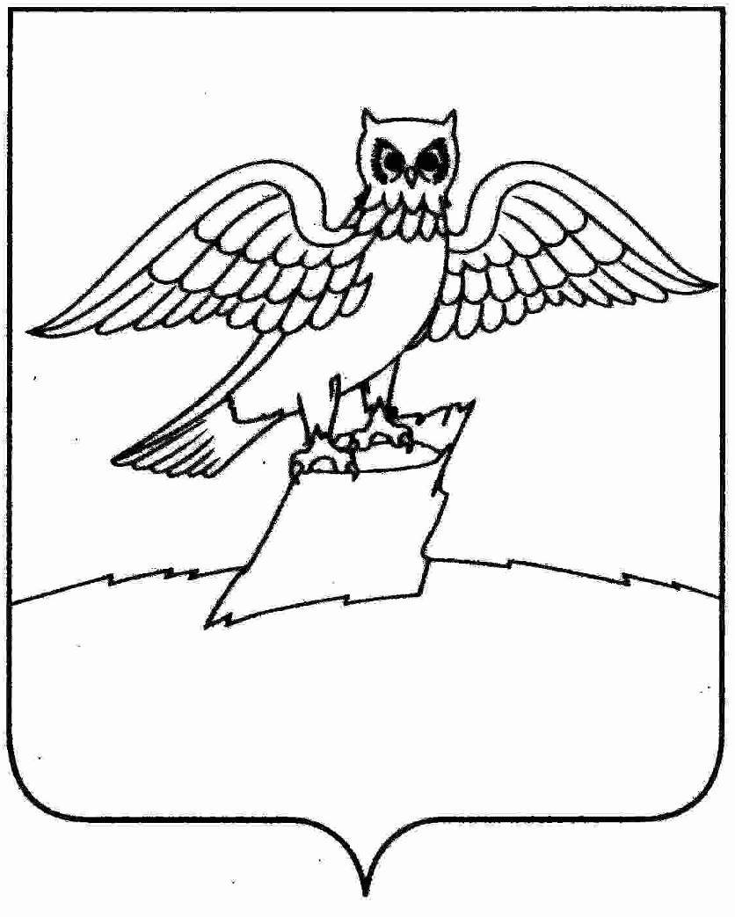
АДМИНИСТРАЦИЯ МУНИЦИПАЛЬНОГО ОБРАЗОВАНИЯ
ГОРОДСКОЕ ПОСЕЛЕНИЕ ГОРОД КИРЖАЧ
КИРЖАЧСКОГО РАЙОНА
ПОСТАНОВЛЕНИЕ
ГЛАВЫ
 | 10.11.2014 |  |  | № | 842
О внесении изменений в постановление главы городского поселения г.Киржач от 27.06.2014 №471 «Об утверждении состава постоянно действующей конкурсной комиссии по проведению открытого конкурса на право заключения договоров управления многоквартирными домами»

В связи с корректировкой состава постоянно действующей конкурсной комиссии по проведению открытого конкурса на право заключения договоров управления многоквартирными домами, утвержденного постановлением главы городского поселения г.Киржач от 27.06.2014 № 471,

П О С Т А Н О В Л Я Ю:

1. Внести изменения в п. 1 постановления главы городского поселения г.Киржач от 27.06.2014 № 471 «Об утверждении состава постоянно действующей конкурсной комиссии по проведению открытого конкурса на право заключения договоров управления многоквартирными домами», изложив приложение в новой редакции.
2. Контроль за исполнением настоящего постановления оставляю за собой.
3. Настоящее постановление вступает в силу с момента его подписания.

Глава городского поселения
г. Киржач Н.В.Скороспелова

Завизировано:  Зам. главы администрации  М.Н.Мошкова  Зав. юридическим отделом  В.В. Корогодина  Зав. отделом организационно-контрольной и кадровой работы  И.Н. Штроткина  Исполнитель: В.И.Ловушкина  6-17-87  Разослать:  1. Совет народных депутатов - 1 экз.  2. МКУ «Управление городским хозяйством»  - 1 экз.  3. Финансовый отдел - 1 экз.  4. В дело - 1 экз. |  | Согласовано:  Директор МКУ «Управление городским хозяйством»  Т.В.Опальченко  Председатель Совета народных депутатов  городского поселения г.Киржач  А.А.Голованов  Заведующий отделом по имуществу и землеустройству  Л.В.Зайцева  Заведующий отделом по обеспечению муниципального заказа МКУ «Управление городским хозяйством»  И.А.Бондарева  Заведующий отделом ЖКХ МКУ «Управление городским хозяйством»  Н.В.Морозова  Консультант отдела ЖКХ МКУ «Управление городским хозяйством»  И.Н.Дмитриева
Приложение
к постановлению главы
городского поселения г. Киржач
от 10.11.2014 № 842

Состав
постоянно действующей конкурсной комиссии
по проведению открытого конкурса
на право заключения договоров управления многоквартирными домами

М.Н.Мошкова – заместитель главы по вопросам жизнеобеспечения, председатель комиссии;
Л.В.Зайцева - заведующий отделом по имуществу и землеустройству, заместитель председателя комиссии;
И.Н.Дмитриева – консультант отдела ЖКХ, секретарь комиссии;
Члены:
А.А. Голованов – председатель Совета народных депутатов городского поселения г. Киржач;
В.В. Корогодина – заведующий юридическим отделом;
Т.В. Опальченко – директор МКУ «Управление городским хозяйством» (по согласованию);
И.А. Бондарева – заведующий отделом по обеспечению муниципального заказа МКУ «Управление городским хозяйством» (по согласованию);
Н.В.Морозова – заведующий отделом ЖКХ МКУ «Управление городским хозяйством» (по согласованию);

